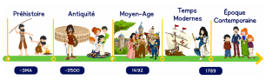
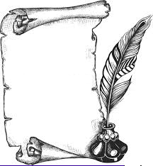
Epoque
Contemporaine
H30
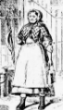

Les femmes au XIXème siècle

Au ………………………………… siècle, le ………………………………………………et les ………………………………… faisaient des ………………………………… des ……………………………………………………………………………………………………………….. :
• Elles devaient se soumettre à l’autorité de leur père puis de leur mari,
• Elles ne possédaient rien,
• Elles ne pouvaient pas travailler sans leur autorisation, ne pouvaient pas les quitter, elles étaient chargées de tenir la maison et d’éduquer les enfants,
• Les femmes n’avaient qu’une place secondaire dans la société française,
• Elles ne pouvaient pas participer à la vie économique et politique (elles n’avaient pas le droit de vote).
Portraits de femmes :
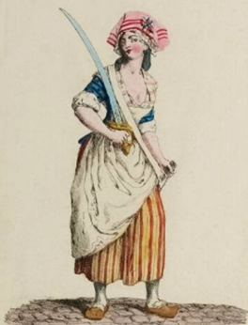
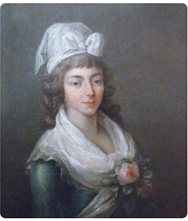
- ………………………………………………………. (1754-1793) est une ………………………………… et une …………………………… …………………………….. française. Égérie des Girondins puis, plus tard, des Romantiques ; elle fut une des figures de la Révolution française et joua un ……………………………………………………………………………………... Elle poussa son mari, Jean-Marie Roland de La Platière, au premier plan de la vie politique de 1791 à 1793.
- ………………………………………………………. (1768-1838) est une femme du 18ème siècle pas comme les autres. A l’époque, l’égalité homme-femme n’existe pas et Pauline Léon …………………………………………...
…………………………………………………………………………………….

